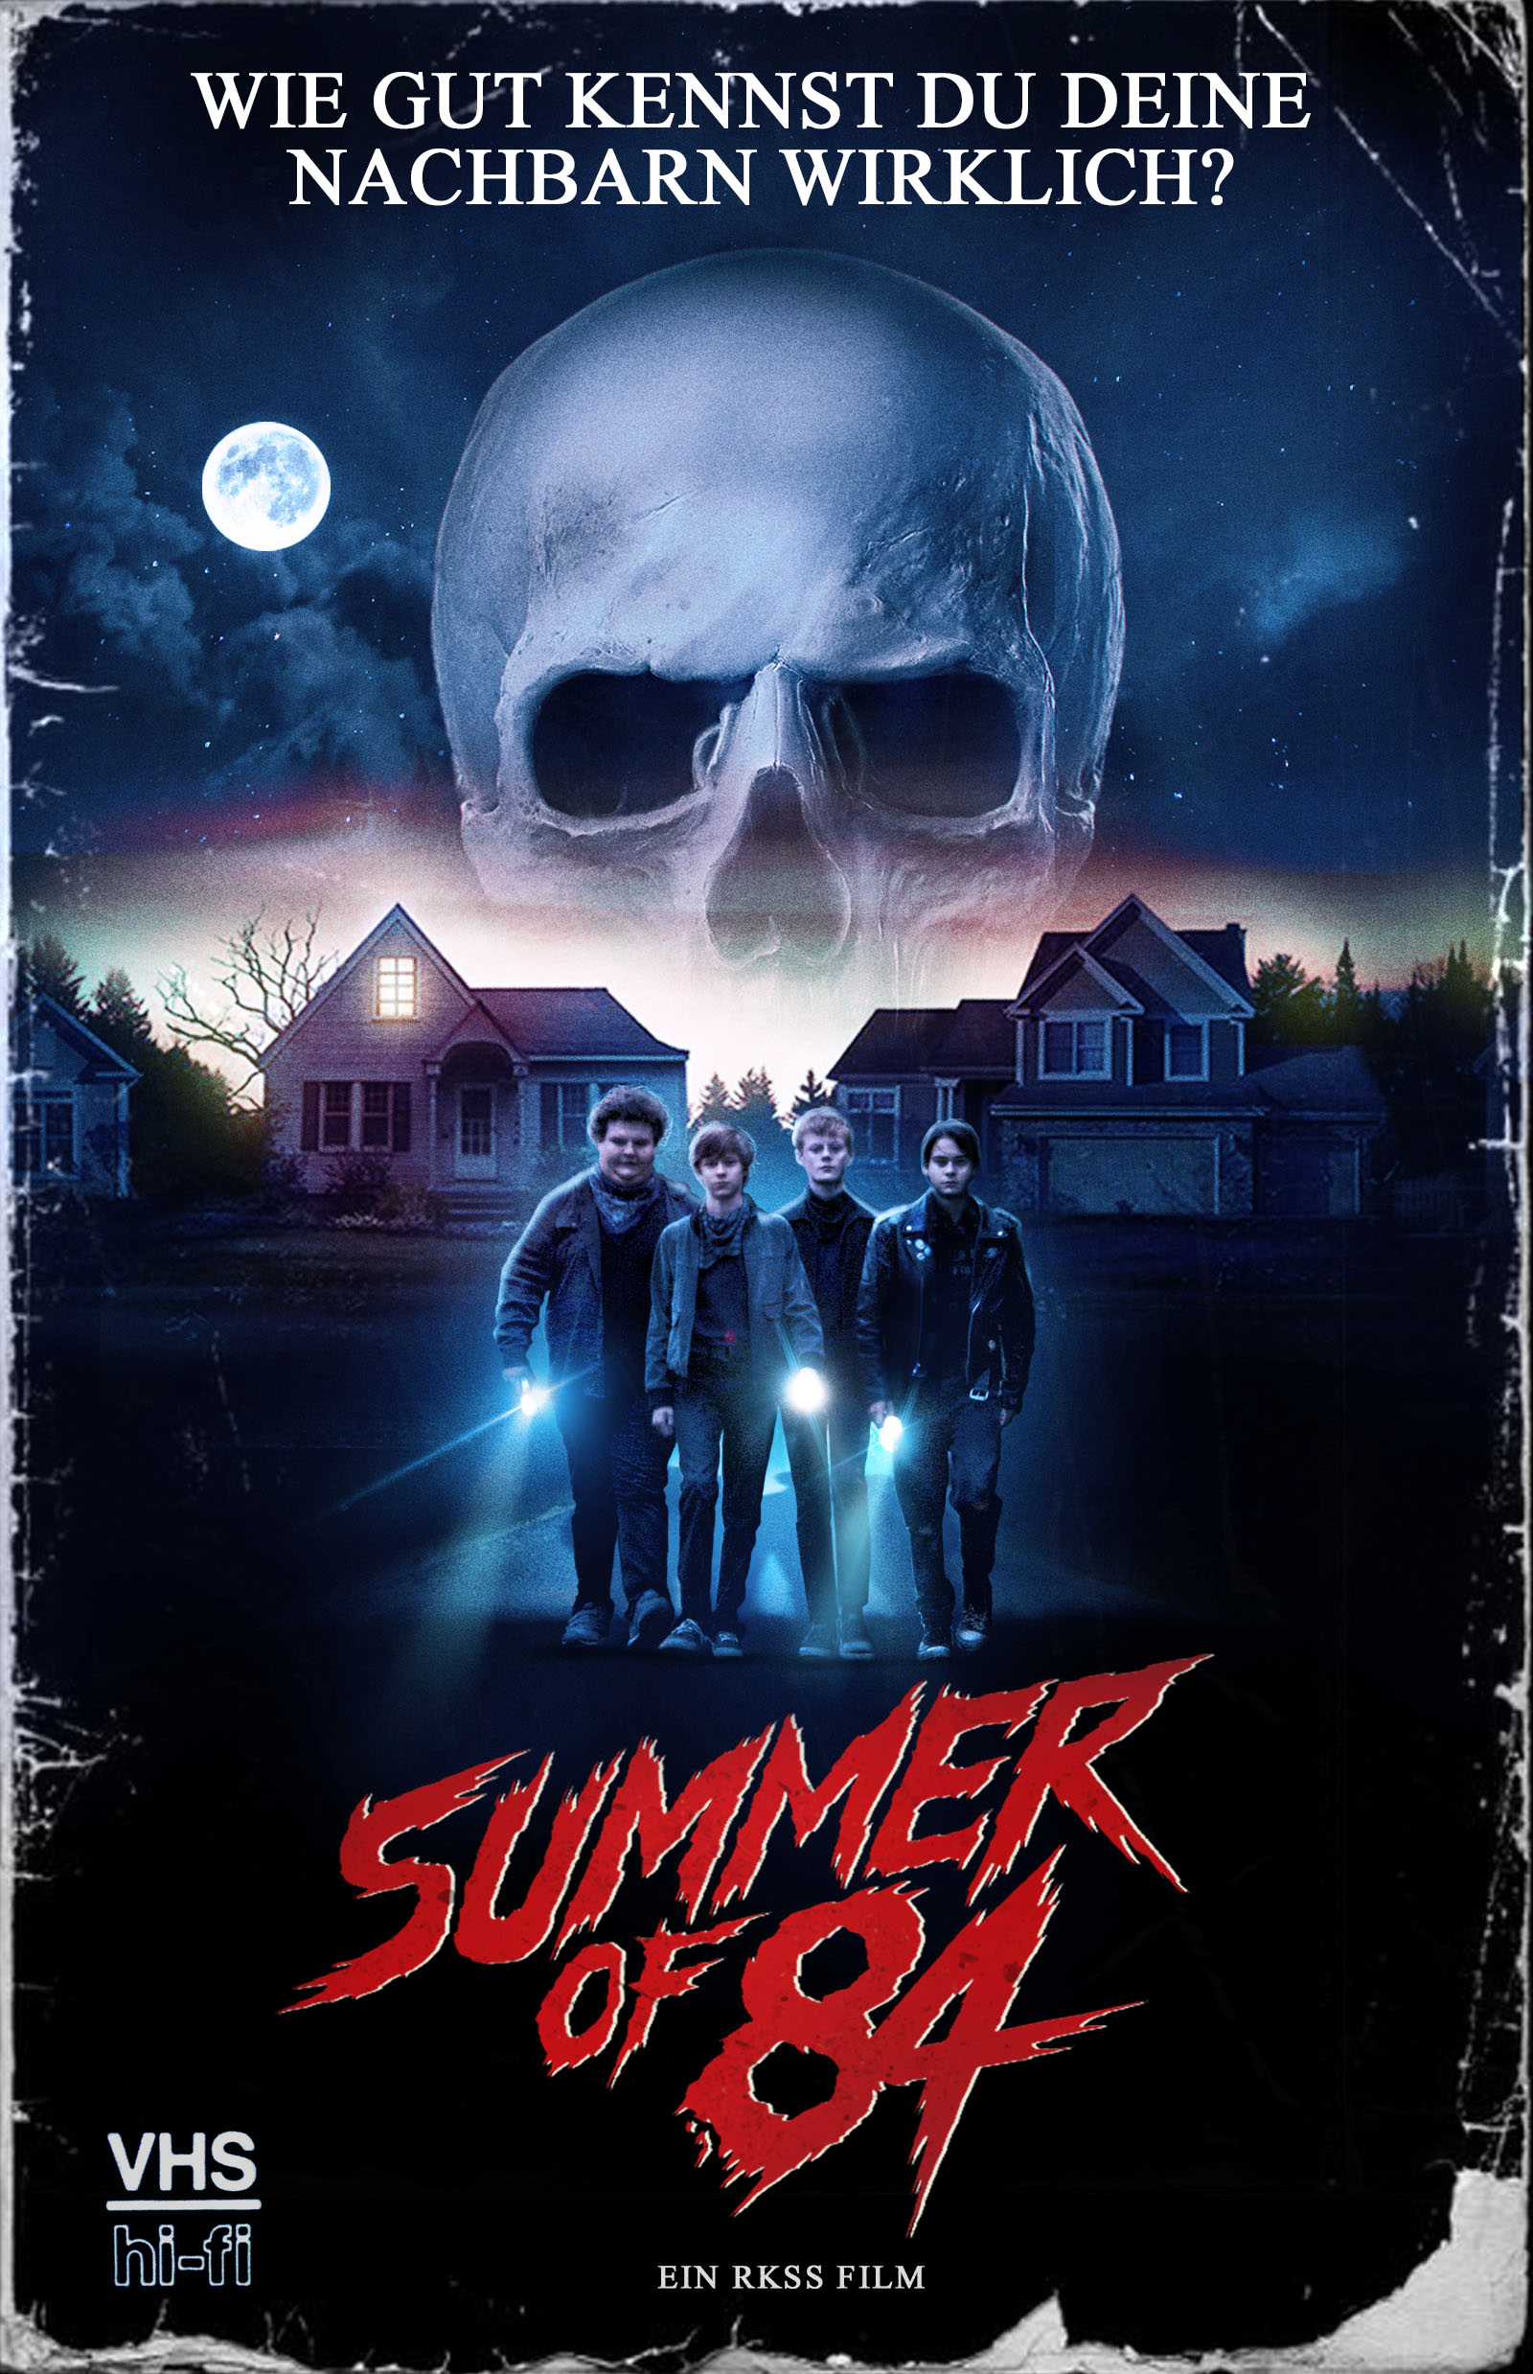 |  | Titel: | Summer of 84 - Retro Edition im VHS-Look
 |  | Ggf. Originaltitel: | Summer of 84
 |  | Produktionsland: | Kanada
 |  | Produktionsjahr: | 2018
 |  | Genre: | Horror-Thriller
 |  | Art.Nr.: | - |  | Medium: | 1x DVD9  1x BD50  1x CD
 |  | Art.Nr: | 1005200PDM | EAN: | 426 0428 0 5200 5
 |  | Label: | Pandastorm (Edel) | VÖ: | 05.10.2018
 |  | Barcode: | 
 |  | Laufzeit: | DVD: 109  BD: 105 Min.
 |  | Bildformat: | DVD: 2,39:1 / 16:9  BD: 2,39:1 / 1080p24 / AVC
 |  | Tonformat: | DVD: Deutsch DD 5.1, Englisch DD 5.1  BD: Deutsch DTS-HD Master Audio 5.1, Englisch DTS-HD Master Audio 5.1
 |  | FSK: | ab 16 Jahren beantragt
 |  | Untertitel: | Deutsch, Englisch
 |  | Regio-Code | DVD: Code 2, PAL, Farbe  BD: Code B, Farbe
 |  | Extras: | Retro Edition im VHS-Look exklusiv und auf 1984 Stück limitiert, Soundtrack, Booklet, Poster, Anstecker, Aushangfotos, Bonus: Audiokommentar, Outtakes, DEMONITRON: The 6th Dimension, Originaltrailer, Trailer
 |  | Trailershow: | Ja
Text: | Sommer 1984: Vier Freunde schlagen die Zeit zwischen Baumhaus, Bowlingbahn und BMX-Fahrten tot - bis ein Serienkiller seinen dunklen Schatten auf die sonst so perfekte Vorstadtidylle wirft.  Hobby-Verschwörungstheoretiker Davey (Graham Verchere) verdächtigt schon bald seinen Nachbarn, den alleinstehenden Polizisten Wayne Mackey (Rich Sommer). Um dem Schlächter von Cape May auf die Schliche zu kommen, verwandeln die Jungen ihr Geheimversteck in eine Einsatzzentrale. Und was zunächst als harmloses Detektivabenteuer beginnt, wird nach und nach zu einem gefährlichen Spiel auf Leben und Tod…  „Summer of 84“ ist der neuste Streich des Filmemacher-Kollektivs RKSS („Turbo Kid"") und eine liebevoll düstere Hommage an Kultfilme der 80er Jahre wie „Nightmare – Mörderische Träume“, „Die Goonies“ oder „Stand by Me“. Der atmosphärische Synth-Soundtrack von Le Matos rundet den Retro-Horrortrip gekonnt ab.
Darsteller | Graham Verchere (The Good Doctor), Judah Lewis (The Babysitter), Caleb Emery, Cory Grüter-Andrew (Okja), Tiera Skovbye (Riverdale), Rich Sommer (Mad Men)
Regisseur: | François Simard (Turbo Kid), Anouk Whissell (Turbo Kid), Yoann-Karl Whissell (Turbo Kid)
Pressestimmen: | „Trifft voll ins Schwarze“ Bloody Disgusting  „Most films don`t have the balls to do what „Summer of '84“ does, and that` s what makes it so special“ Filmthreat

